2004年高等数学（上）期末试题
- 填空题（每小题3分，共15分）：
1．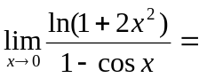 ;
2．设有连续导数，则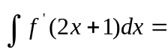 ；
3．函数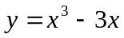的单调增加区间为 ；
4．曲线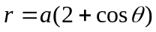围成的图形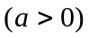的面积为 ；
5．设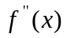在[0,1]连续，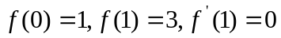，则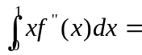 ；
- 单项选择题，将正确得选择的选项填在括号内（每小题3分，共15分）：
1．函数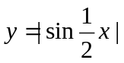的周期为（ ）
A. 2 B. C. 4 D.以上都不对
2．下列函数在处连续的是（ ）
A．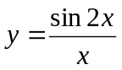 B.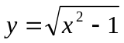 C.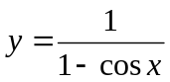 D. 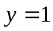
3．若是偶函数，且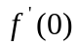存在，则的值为（ ）
A. –1 B.+1 C. 0 D.以上都不是
4．设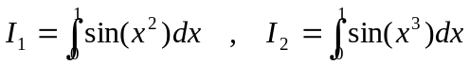，则有（ ）
A. I<I B. I>I C. I=I D.不能确定大小
5．函数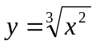在处（ ）
A. 不连续 B.可导 C. 有极小值 D.以上都不对
- 解答下列各题（每小题6分，共12分）:
  - 设可微，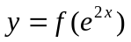，求；
  - 设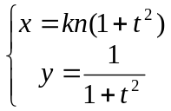，确定了y是x的函数，求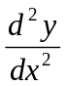.
- 求下列不定积分（每小题6分，共12分）:
1．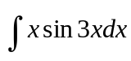
2．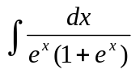
- （本题10分）某隧道的截面设计为矩形加半圆的形状（如图），截面的面积为50
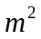；已知圆弧部分单位面积造价比其他部分高20％，问底宽多少时造价最低？

y

x

- （本题12分）设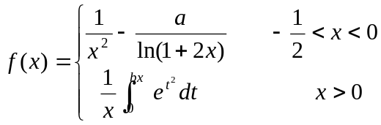 ，
    - 若在有可去间断点，求a和b的值；
    - 能否补充定义在的值，使在可微？
- （本题12分）求由曲线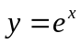及其在点（0，1）的切线、直线所围成的区域面积.
- （本题12分）设在[0,a]上连续，（0，a）上可导，且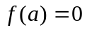，证明存在一点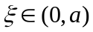，使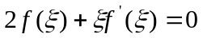.

解答
      - 填空题
- 2
- 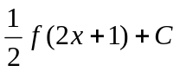
- 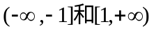
- 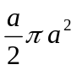
- 2

      - 单项选择题：A、D、C、B、C

1 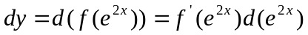 (3分)
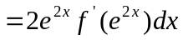 (6分)
2．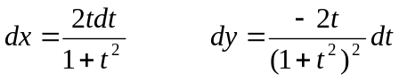 (2分)
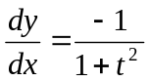 (4分)
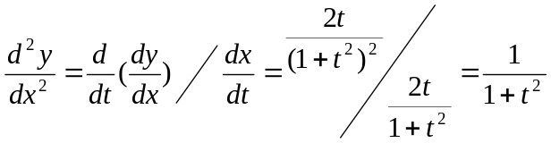 (6分)
四、1．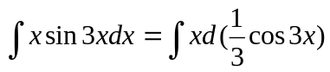 (2分)
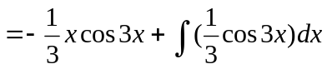
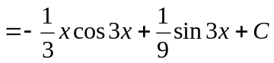 (6分)
2．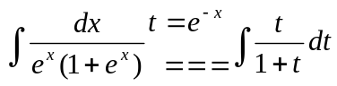 (2分)
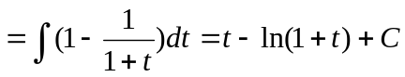 (4分)
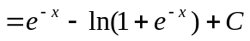 (6分)
或
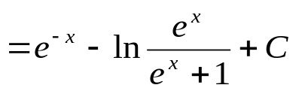
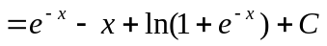
  - 其他部分每造价为a元，圆弧部分为1.2a元，则每米长隧道造价为（设底宽为m，则矩形高为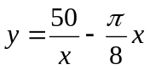）
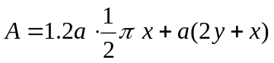
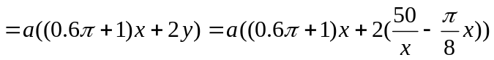
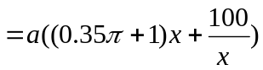 (4分)
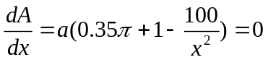 (6分)
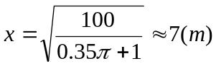 (10分)
六、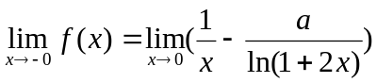 当且仅当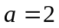时极限存在且为， (3分)
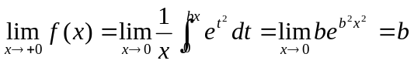 (6分)
若时底可去间断点，两极限必须相等，因此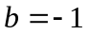； (8分)
若要补充定义在处的值使在处可微，首先必须在处连续，因此必须补充定义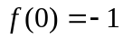，
此时在的左导数
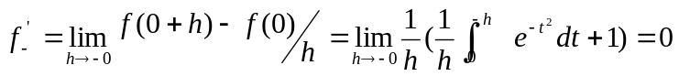 (10分)
在的右导数
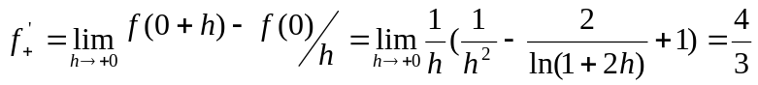 (12分)
因为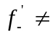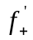，所以补充定义后，在处仍不可微.
七、曲线在点（0，1）的切线为
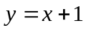 (3分)
因此，所求面积为
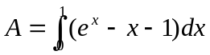 (6分)
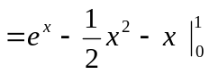 (9分)
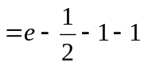
＝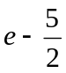 (12分)
八、作辅助函数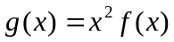 (3分)
则在[0，a]连续，在（0，a）可导，且
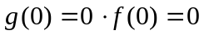
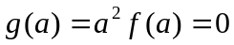 (6分)
根据洛尔定理，存在一点使
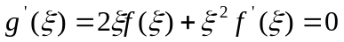 (9分)
因为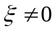，所以
(12分)

